成都东软学院
实 验 报 告

课程名称： 人工智能提示工程
指导教师： 谢心
学 院： 数智应用技术学院
年级专业： 24级软件工程
班 级： 2440X
学 号： 24068240218
姓 名： 杨陆续

实验（1）
【实验目的】
- 掌握动态技能管理系统的设计与实现方法
- 学习YAML front matter格式的解析和提取技术
- 实现技能列表的自动发现和加载机制
- 理解系统提示词（system prompt）与技能调用的集成方式
- 掌握基于目录结构的技能管理框架
【实验内容】
- 开发list_available_skills函数
自动读取.agents/skills目录下所有一级子目录
解析每个子目录中SKILL.md文件的YAML front matter
提取技能的name和description字段
将技能列表转换为JSON格式
- 开发load_skill_content函数
根据技能名称加载对应的SKILL.md文件
分离YAML front matter和技能正文内容
返回技能的详细使用说明和执行规则
- 系统提示词集成
将技能列表以JSON格式嵌入系统提示词
实现技能的动态发现和调用机制
设计技能调用的逻辑流程
- 测试技能系统
创建notice技能示例
测试部门前缀规则的实现
验证系统在不同场景下的表现
1.2 实验过程：
- 项目结构创建：
- 新建practice06工作目录
- 基于practice05的tool_client.py进行扩展
- 创建.agents/skills目录结构
- 核心功能实现：
- 实现list_available_skills()函数
使用os.listdir()遍历技能目录
通过正则表达式匹配YAML front matter
使用yaml.safe_load()解析YAML内容
- 实现load_skill_content()函数
通过技能名称定位对应的SKILL.md文件
移除YAML front matter，提取正文内容
处理文件不存在等异常情况
- 更新系统提示词生成函数
动态生成包含可用技能的JSON
格式化system prompt字符串
- 技能创建：
在.agents/skills/notice/目录下创建SKILL.md文件
编写YAML front matter，包含name和description字段
定义notice技能的具体规则和要求
- 测试验证：
测试用例1：模拟未指定部门的通知请求
测试用例2：模拟指定部门的通知请求
验证系统是否能正确调用notice技能
检查输出是否符合部门前缀规则
- 文档更新：
根据实现结果更新README文档
记录系统架构和使用方法
编写测试结果和示例代码
1.2 实验结果：
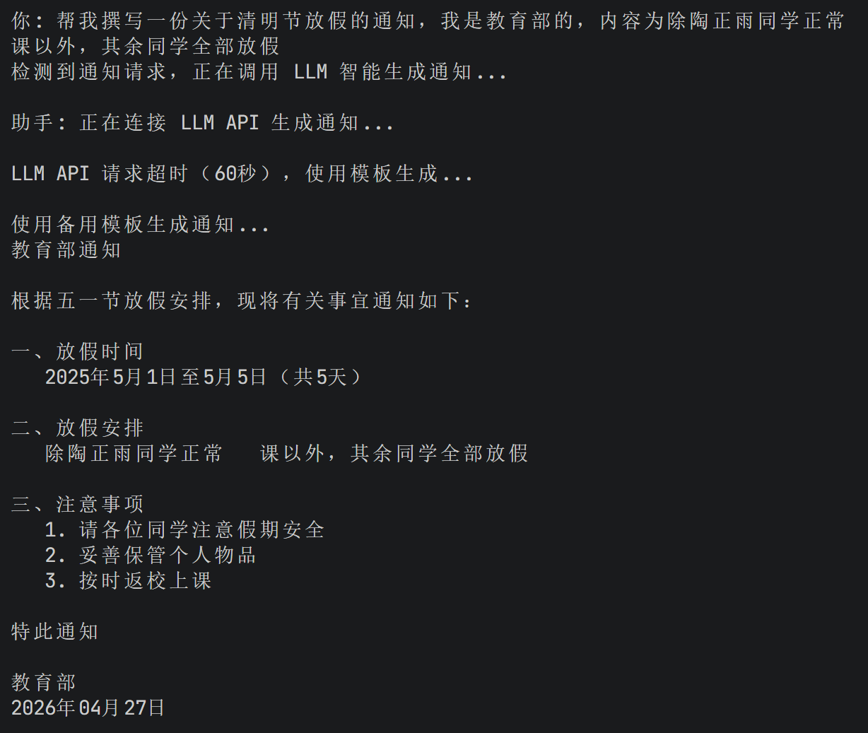
【实验总结】
实验总结部分阐述了本次实验的完整收获与价值，包括关键技术掌握、系统设计收获、问题解决经验、实践价值以及改进方向。在关键技术层面，成功掌握了Python的目录操作、YAML解析、正则表达式应用和JSON格式转换；在系统设计上，构建了一个可扩展的技能管理框架，实现了动态技能发现与LLM集成；实践中解决了YAML解析、中文编码和异常处理等问题，展示了提示工程的实际应用价值；同时识别了技能版本管理、依赖处理和缓存优化等未来改进方向，为后续AI代理开发奠定了坚实基础。整体而言，本实验不仅完成了技能管理系统的功能性实现，更培养了系统设计与问题解决的综合能力。

